**Projeto ByteStore**

Professor: Geovane da Costa Oliveira

Engenharia de Software: 4° Semestre

Matéria: **PROJETO INTEGRADO DE SISTEMAS DE INFORMAÇÃO PARA NEGÓCIOS (ENSOF4BM1)**

Alunos: Aquiles,Hanniel,Danilo,Guilherme – Matutino – 4B

### 1. Requisitos Funcionais

Os requisitos funcionais descrevem o que o sistema deve fazer. Eles são as ações e comportamentos que o usuário espera.

* **Autenticação e Gestão de Perfil de Usuário**:
  + **Sistema de Login/Logout:** O sistema deve oferecer um fluxo de autenticação seguro para que usuários existentes possam acessar suas contas. Isso inclui a funcionalidade de "esqueci minha senha" com recuperação via e-mail.
  + **Cadastro de Usuários:** Novos usuários devem poder se cadastrar fornecendo nome completo, e-mail e uma senha segura.
  + **Gerenciamento de Perfil:** Uma área de perfil deve permitir ao usuário visualizar e editar informações pessoais (endereço, telefone) e gerenciar suas credenciais de login.
* **Gestão de Catálogo e Produtos**:
  + **Variedade de Produtos:** A plataforma deve exibir produtos de forma clara e intuitiva, com categorias bem definidas para diferentes públicos (Moda Masculina, Moda Feminina).
  + **Funcionalidade de Busca e Filtros:** O usuário deve ter à disposição uma barra de busca eficiente e filtros avançados para refinar resultados por preço, tamanho,categoria e palavras-chave.
  + **Detalhes do Produto:** Cada produto deve ter informações como: fotos em alta resolução, e um painel para seleção de tamanho e quantidade.
  + **Lista de Desejos:** O usuário logado deve poder adicionar produtos a uma lista de desejos para compra futura.
* **Processo de Compra e Transação**:
  + **Carrinho de Compras:** O carrinho deve ser dinâmico, permitindo adicionar, remover a quantidade de itens. Ele deve exibir o subtotal e o total geral.
  + **Múltiplas Opções de Pagamento:** O sistema deve estar integrado a gateways de pagamento confiáveis (como PagBank, Mercado Pago ou Stripe) para processar transações com **cartão de crédito**, **PIX** e **boleto bancário**.
  + **Cálculo de Frete:** O cálculo de frete deve ser preciso, utilizando a API dos Correios ou de transportadoras parceiras, baseado no CEP de destino, peso e dimensões do produto.

### 2. Requisitos Não-Funcionais

Esses requisitos definem a qualidade e os atributos do sistema, mas não o que ele faz. Eles garantem a experiência do usuário e a confiabilidade do sistema.

* **Desempenho e Velocidade:**
  + **Tempo de Resposta:** Todas as páginas e funcionalidades críticas (carregamento de produtos, busca, checkout) devem ter um tempo de resposta inferior a **0.50 segundos** em 90% dos casos.
  + **Capacidade de Carga:** O sistema deve ser capaz de suportar um tráfego de até **100 usuários simultâneos** sem degradação do desempenho, garantindo uma experiência fluida mesmo em picos de vendas.
* **Usabilidade e Acessibilidade:**
  + **Interface Responsiva:** O design deve se adaptar perfeitamente a qualquer dispositivo (desktop, tablet, smartphone), garantindo uma navegação consistente.
  + **Design Intuitivo:** A arquitetura de informação e a navegação devem ser lógicas, permitindo que um usuário encontre e compre um produto em um número mínimo de cliques.
* **Segurança e Confiabilidade:**
  + **Proteção de Dados (LGPD):** A plataforma deve estar em total conformidade com a **Lei Geral de Proteção de Dados (LGPD)**, com políticas de privacidade transparentes e a coleta mínima de dados.
  + **Transações Seguras:** Todas as transações financeiras devem ser criptografadas (HTTPS) e o sistema deve seguir os padrões de segurança do setor de cartões (PCI DSS).
  + **Tolerância a Falhas:** A arquitetura do sistema deve ser robusta o suficiente para lidar com falhas de componentes, garantindo alta disponibilidade.
* **Escalabilidade e Manutenibilidade:**
  + **Sistema Escalável:** A infraestrutura deve ser capaz de escalar horizontalmente para acomodar o aumento de usuários e dados, sem a necessidade de reestruturação completa.
  + **Código Limpo:** O código-fonte deve ser modular, bem documentado e fácil de manter, permitindo a adição de novas funcionalidades no futuro.

### 3. Requisitos de Domínio

Esses requisitos são específicos do negócio e do setor de atuação, garantindo que o sistema se encaixe no contexto real.

* **Regulamentação Fiscal:**
  + **Sistema Tributário Brasileiro:** A plataforma deve ser capaz de aplicar a legislação tributária brasileira, calculando impostos (como ICMS e IPI) sobre as vendas. A integração com sistemas de emissão de nota fiscal eletrônica (NF-e) é um requisito-chave.
* **Políticas de Logística e Envio:**
  + **Políticas de Entrega:** O sistema deve refletir as políticas de frete de cada fornecedor, exibindo prazos de entrega estimados e custos de forma transparente.
  + **Código de Rastreio:** Cada pedido deve gerar um código de rastreio que será enviado ao cliente, permitindo o acompanhamento da entrega desde a postagem até a chegada.

### 4. Stakeholders

Os stakeholders são todas as pessoas ou grupos com interesse no projeto.

* **Fornecedores (Parceiros de Negócio):** São os pequenos e médios empreendedores que utilizam a plataforma para vender seus produtos. Seus interesses incluem a visibilidade de seus produtos, a facilidade de gestão de estoque e um processo de pagamento confiável.
* **Equipe Interna:**
  + **Gerente de Projeto (Aquiles):** Responsável por garantir que o projeto seja entregue no prazo e dentro do orçamento.
  + **Desenvolvedores (Guilherme e Hanniel):** A equipe técnica que implementa as funcionalidades do site.
  + **Analista de Requisitos/Testador (Danilo):** Garante que os requisitos do cliente sejam atendidos e que o sistema funcione sem falhas.
  + **Marketing e Vendas:** Responsáveis por atrair e converter clientes.
* **Empresas de Pagamento:** Provedores de serviços financeiros que asseguram a segurança das transações.
* **Transportadoras:** Empresas parceiras que garantem a logística e a entrega dos produtos.
* **Usuário Final:** O cliente que utiliza a plataforma para comprar e interagir com a loja.

### 5. Elicitação de Requisitos

A elicitação é o processo de coletar e entender os requisitos.

* **Brainstorming:** Sessões com a equipe interna para gerar e refinar ideias para funcionalidades e soluções técnicas.
* **Análise de Mercado:** Estudo de concorrentes e plataformas de e-commerce de sucesso para identificar as melhores práticas e funcionalidades essenciais.
* **Questionários e Entrevistas:** Aplicação de questionários e entrevistas com os principais stakeholders (gestor do projeto e potenciais empreendedores) para entender suas necessidades, desafios e expectativas.
* **Testes de Usabilidade e Feedback de Usuários:** Coleta de feedback de usuários finais por meio de protótipos e testes para garantir que a interface seja intuitiva.

### 6. Desafio do Projeto

O desafio é a meta principal a ser alcançada pelo projeto.

* **Desafio Principal:** O objetivo central é criar uma plataforma de e-commerce que não apenas sirva como um canal de vendas online, mas também como uma ferramenta acessível e completa para que **pequenos e médios empreendedores de roupas** possam digitalizar seus negócios, alcançando um público-alvo maior e escalando suas operações com eficiência.

### Sub-desafios do Projeto

O projeto ByteStore enfrenta alguns desafios técnicos e de negócio para cumprir seu objetivo de ser uma plataforma de e-commerce completa para pequenos e médios empreendedores.

* **Usabilidade e Acessibilidade**
  + **Objetivo:** Criar uma experiência de usuário (UX) intuitiva e uma interface de usuário (UI) atraente e fácil de navegar para o cliente
  + **Detalhes:**
    - **Interface Amigável:** A plataforma deve ser desenvolvida com um **design responsivo**, garantindo que a navegação e a compra sejam fluidas em qualquer dispositivo, seja um computador desktop, tablet ou smartphone.
    - **Fluxo de Compra Otimizado:** O processo de checkout precisa ser simplificado, exigindo o mínimo de cliques e informações do usuário para reduzir o abandono de carrinho.
* **Segurança e Confiabilidade**
  + **Objetivo:** Proteger os dados sensíveis dos usuários e garantir a integridade das transações financeiras.
  + **Detalhes:**
    - **Proteção de Dados Pessoais:** Implementar práticas de segurança em conformidade com a **Lei Geral de Proteção de Dados (LGPD)**, com criptografia de dados, políticas de privacidade claras e consentimento explícito do usuário.
    - **Transações Financeiras Seguras:** Utilizar o protocolo HTTPS para toda a comunicação e integrar o sistema a gateways de pagamento certificados (PCI DSS), garantindo que as informações de cartão de crédito e outras formas de pagamento sejam processadas de forma segura.
    - **Sistema Robusto:** Desenvolver uma arquitetura que inclua backups regulares do banco de dados e mecanismos de recuperação de desastres para garantir a **alta disponibilidade** da plataforma.
* **Escalabilidade**
  + **Objetivo:** Construir uma arquitetura flexível que suporte o crescimento do número de usuários, produtos e transações sem a necessidade de uma reestruturação completa.
  + **Detalhes:**
    - **Arquitetura Modular:** O código e a infraestrutura devem ser projetados de forma modular, facilitando a adição de novas funcionalidades e a otimização de componentes sem afetar o sistema como um todo.
    - **Otimização do Banco de Dados:** Estruturar o banco de dados de forma eficiente para lidar com um volume crescente de dados de produtos, usuários e pedidos, mantendo a velocidade de busca e a integridade das informações.

### Sub-desafios do Projeto

O projeto ByteStore enfrenta alguns desafios técnicos e de negócio para cumprir seu objetivo de ser uma plataforma de e-commerce completa para pequenos e médios empreendedores.

* **Usabilidade e Acessibilidade**
  + **Objetivo:** Criar uma experiência de usuário (UX) intuitiva e uma interface de usuário (UI) atraente e fácil de navegar para todos os públicos.
  + **Detalhes:**
    - **Interface Amigável:** A plataforma deve ser desenvolvida com um **design responsivo**, garantindo que a navegação e a compra sejam fluidas em qualquer dispositivo, seja um computador desktop, tablet ou smartphone.
    - **Fluxo de Compra Otimizado:** O processo de checkout precisa ser simplificado, exigindo o mínimo de cliques e informações do usuário para reduzir o abandono de carrinho.
    - **Acessibilidade (WCAG):** A interface deve seguir as diretrizes de acessibilidade web (WCAG) para garantir que usuários com deficiências visuais ou motoras possam navegar e interagir com o site por meio de leitores de tela e navegação por teclado.
* **Segurança e Confiabilidade**
  + **Objetivo:** Proteger os dados sensíveis dos usuários e garantir a integridade das transações financeiras.
  + **Detalhes:**
    - **Proteção de Dados Pessoais:** Implementar práticas de segurança em conformidade com a **Lei Geral de Proteção de Dados (LGPD)**, com criptografia de dados, políticas de privacidade claras e consentimento explícito do usuário.
    - **Transações Financeiras Seguras:** Utilizar o protocolo HTTPS para toda a comunicação e integrar o sistema a gateways de pagamento certificados (PCI DSS), garantindo que as informações de cartão de crédito e outras formas de pagamento sejam processadas de forma segura.
    - **Sistema Robusto:** Desenvolver uma arquitetura que inclua backups regulares do banco de dados e mecanismos de recuperação de desastres para garantir a **alta disponibilidade** da plataforma.
* **Escalabilidade**
  + **Objetivo:** Construir uma arquitetura flexível que suporte o crescimento do número de usuários, produtos e transações sem a necessidade de uma reestruturação completa.
  + **Detalhes:**
    - **Arquitetura Modular:** O código e a infraestrutura devem ser projetados de forma modular, facilitando a adição de novas funcionalidades e a otimização de componentes sem afetar o sistema como um todo, necessitando de poucas alterações.
    - **Otimização do Banco de Dados:** Estruturar o banco de dados de forma eficiente para lidar com um volume crescente de dados de produtos, usuários e pedidos, mantendo a velocidade de busca e a integridade das informações.

**MEMBROS DO GRUPO** e suas respectivas **FUNÇÕES:**

* Aquiles Leandro Alves Rocha: **Gerente de Projeto / GP**

Responsável por planejar, executar e monitorar o projeto. Ele define prazos e atua como a principal ponte de comunicação entre a equipe e as partes interessadas. É o líder que garante que o projeto seja entregue no prazo e dentro do escopo.

* Danilo Pereira Braga: **Analista de Requisitos / Testador**

Como Analista de Requisitos, ele pode ser responsável por coletar e documentar as necessidades dos clientes e do projeto. Como Testador, ele garante a qualidade do produto final, identificando bugs e validando se o sistema atende aos requisitos definidos. Ele trabalha em estreita colaboração com os desenvolvedores para garantir que o produto esteja livre de falhas antes do lançamento.

* Hanniel Santos de Alencar e Guilherme Santos Chedid: **Desenvolvedores / DEVS**

Responsáveis por escrever o código, construir as funcionalidades do sistema e integrar as diferentes partes do projeto. Eles trabalham em conjunto para resolver problemas técnicos, implementar as funcionalidades planejadas e garantir a qualidade e o bom funcionamento do software.

### 7. Model Canva

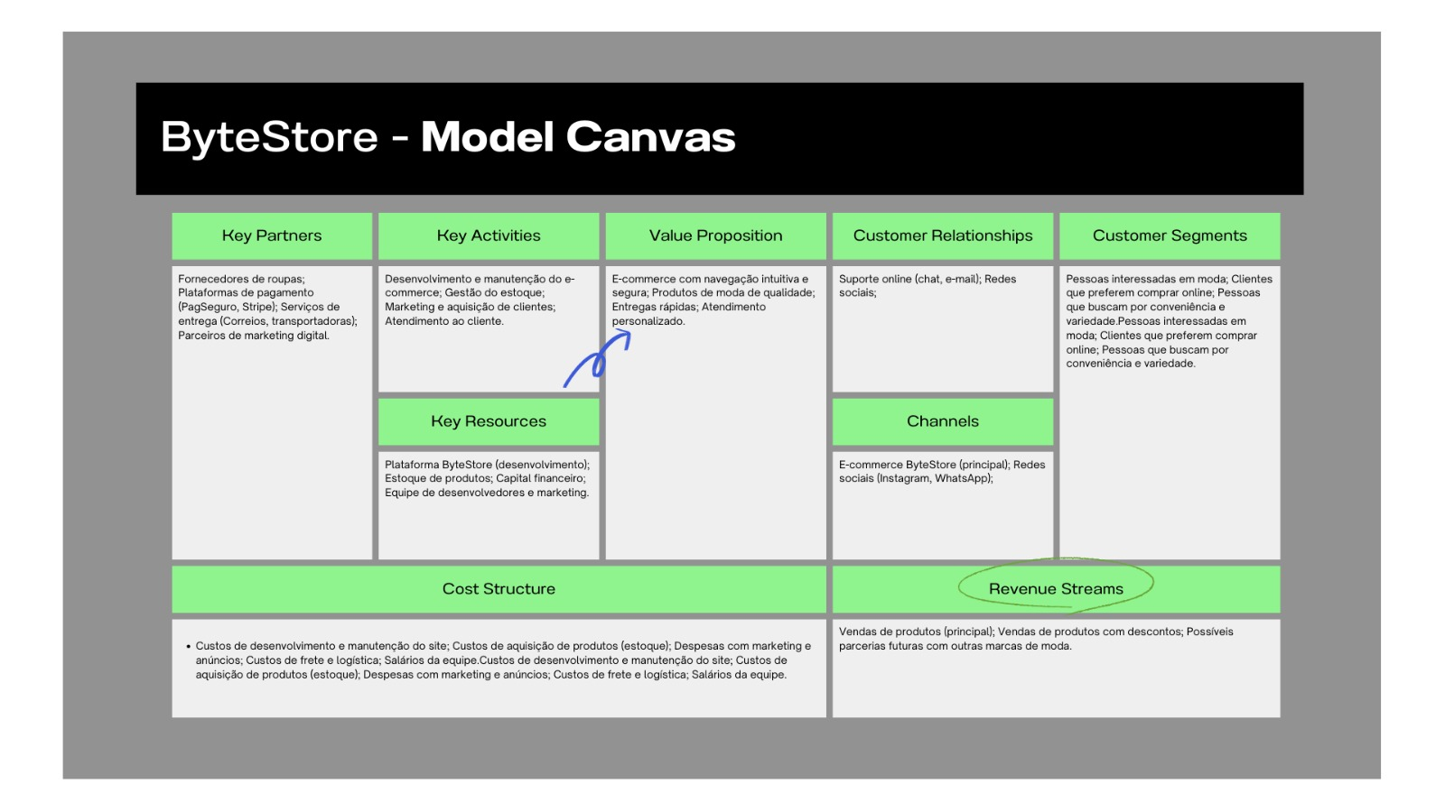

### 8. Diagramas

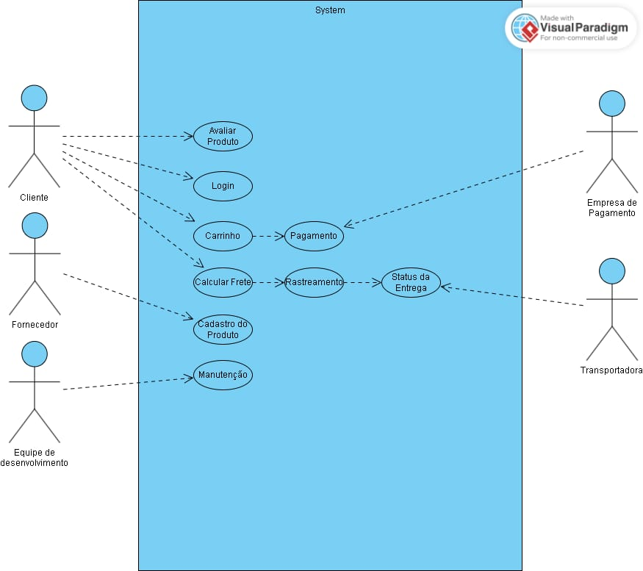

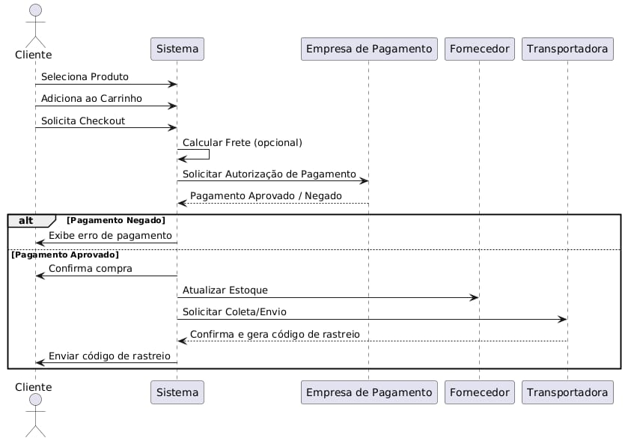

### 9.Mapa de Navegação

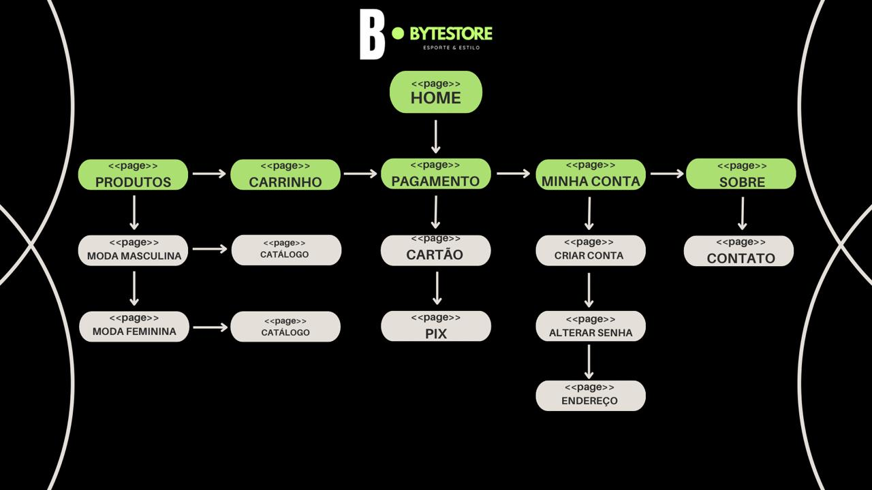

### 10. Prototipagem

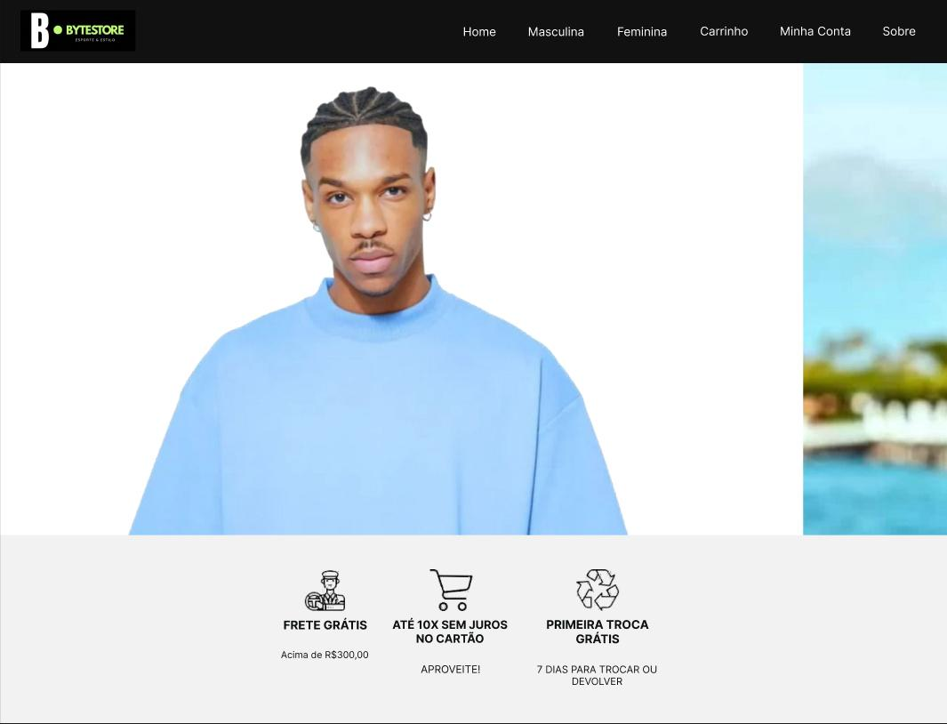

### 11. Conclusão

O projeto ByteStore chegou ao fim e o resultado é uma prova da nossa determinação. Embora tenhamos enfrentado um grande desafio com a redução do nosso time, conseguimos nos reorganizar e manter o foco nos objetivos principais.

O sucesso na entrega do projeto, com quase todas as funcionalidades implementadas, valida o nosso planejamento e a nossa capacidade de superar imprevistos. A experiência nos ensinou o valor da flexibilidade e da colaboração, habilidades que foram essenciais para garantir que o ByteStore se tornasse uma realidade funcional e pronta para atender a sua proposta de valor.

### 12.Referências

### Comércio Eletrônico

Referência: AMORIM, Krislaine Silva. E-COMMERCE: UM ESTUDO BIBLIOGRÁFICO SOBRE A IMPORTÂNCIA DAS VENDAS ONLINE PARA OS MICROEMPREENDEDORES. Revista FT, v. 27, n. 128, nov. 2023.

* Link de acesso: Disponível em: <https://revistaft.com.br/e-commerce-um-estudo-bibliografico-sobre-a-importancia-das-vendas-online-para-os-microempreendedores/>.

### Sistemas de Informação Gerenciais

Referência: RODRIGUES, F. G. M.; MEIRINO, J. C.; PAULA, K. G. Sistema de informações gerenciais como ferramenta para a gestão de Recursos Humanos. RH Visão Sustentável, v. 5, n. 1, p. 119-140, 2018.

* Link de acesso: Disponível em: <https://revistas.cesgranrio.org.br/index.php/rh_visaosustentavel/article/view/3262>.

### Gestão da Inovação

**REFERÊNCIA 1:**

ALVES, B. N. et al. A gestão da inovação como prática:             Contribuições do conceito de gestão ordinária. REGEPE –         Revista de Empreendedorismo e Gestão de Pequenas                Empresas, v. 10, n. 1, p. 1862, jan./abr. 2021.

* + Link de acesso: Disponível em: <https://dialnet.unirioja.es/descarga/articulo/7929435.pdf>.

**REFERÊNCIA 2:**

PEREIRA, José Ismael et al. MODELOS DE GESTÃO DE INOVAÇÃO: CRITÉRIOS E CARACTERÍSTICAS UTILIZADOS EM REVISÕES DE LITERATURA. SIMPOI 2021, [S. l.], 2021.

* + Link de acesso: Disponível em: <https://anpad.com.br/uploads/articles/112/approved/c3992e9a68c5ae12bd18488bc579b30d.pdf>.